TP d’Algorithmique
N°6
Table des matières :
Exercice 1 :
- Description rapide : Le programme demande à l'utilisateur d'entrer deux dates pour pouvoir donner l’âge et la qualification de la personne
- Jeux d’essais
Exercice 2 :
- Description rapide : Le programme demande un nombre à l'utilisateur et renvoie la somme des n premiers termes en réalisant l’opération de manière récursive et itérative
- Jeux d’essais
Exercice 3 :
- Description rapide : On demande à l'utilisateur de rentrer un nombre a et une puissance entière positive n pour renvoyer avec un calcul récursif a^^n.
- Jeux d’essais

Exercice 1 :
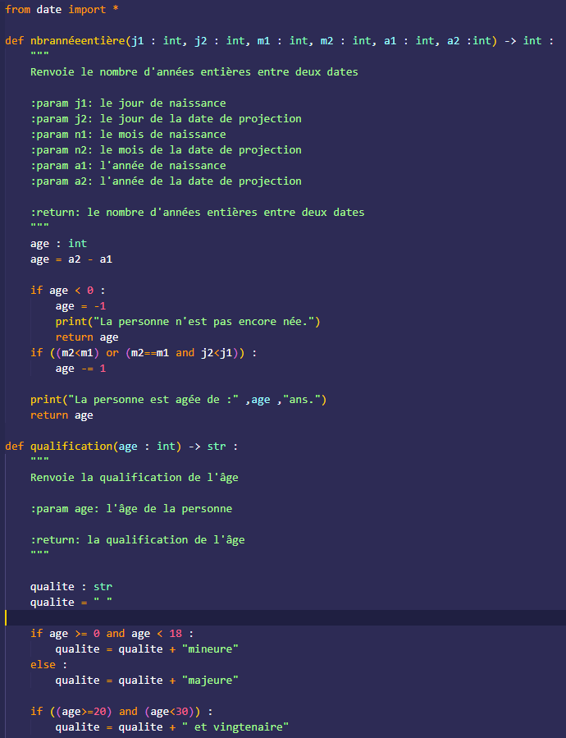
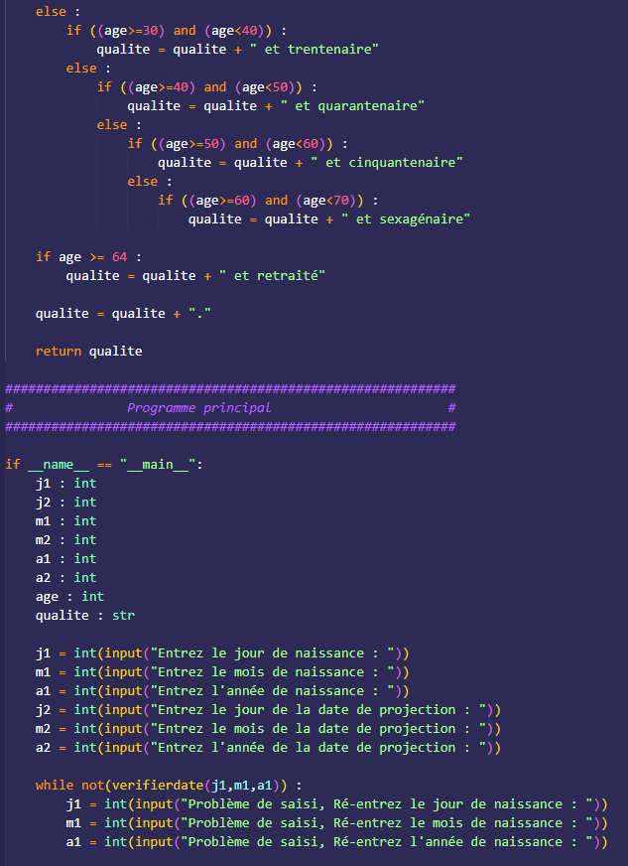
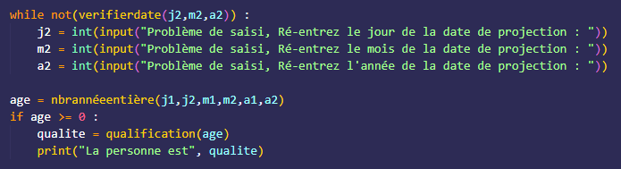
Ce programme sert à savoir le statut d’une personne en fonction de sa date de naissance, pour ça, on utilise de nombreuses boucles conditionnels qui vont tester chaque condition une par une en faisant bien la différence entre les différentes tranche d’âges et les statuts(mineures, majeures, retraités).

Jeux d’essais :
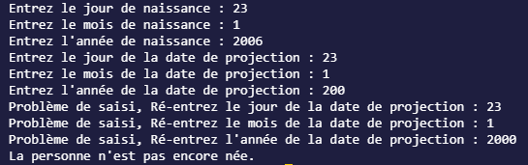
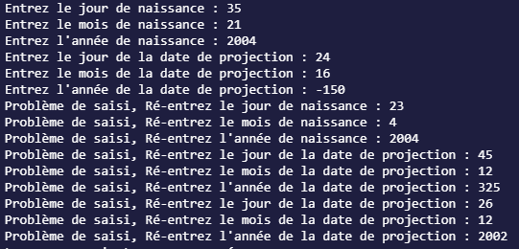
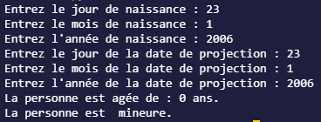
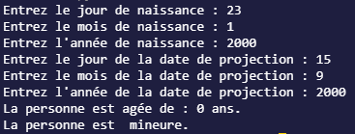
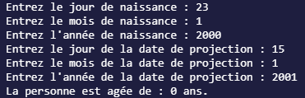
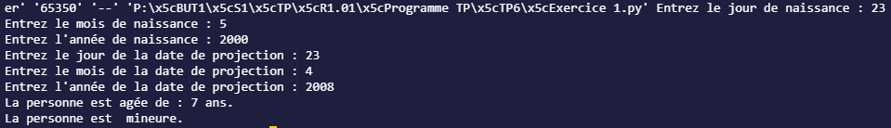
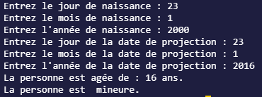
Le programme s'intéresse tout d’abord à la validité des dates rentrées avant d’ensuite faire des comparaisons pour chaque répartition de la date qui permettent d’évaluer si l’année entière est passée (cela permet de savoir si l’on doit enlever 1 an par rapport à la différence entre les années). Il fait aussi la vérification de l’âge pour savoir si il n’y a pas un problème lors de l’ordre de la saisie des dates, si problème il y a, le programme renvoie un message d’erreur et s’arrête.
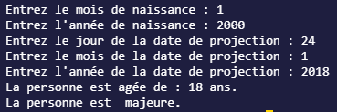
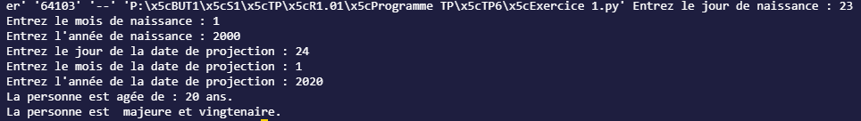
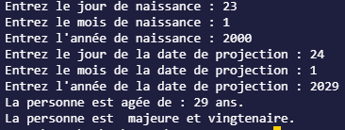
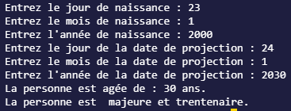
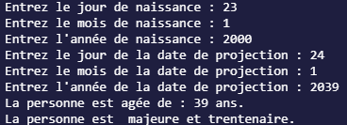
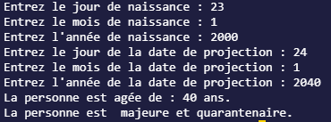
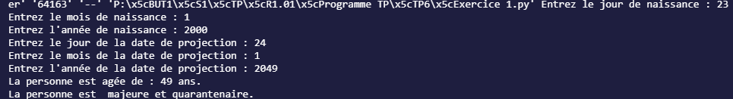
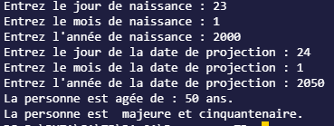
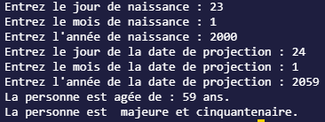
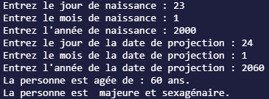
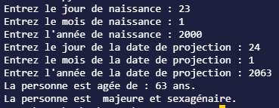
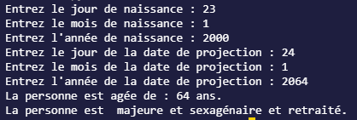
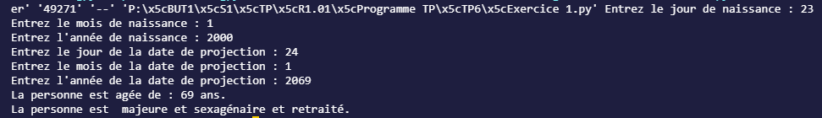
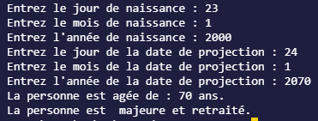
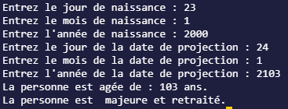
Le programme test chaque cas séparément donnant ainsi la qualification complète en fonction de l’âge renvoyer par la première fonction.

Exercice 2
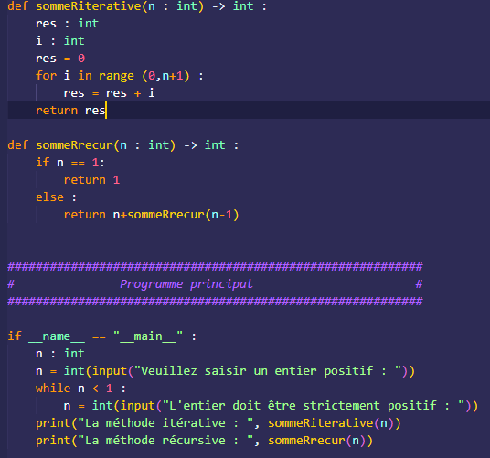
Le programme réalise bien le calcul des deux manières différentes, une fois en itératif et une autre en récursif.

Jeux d’essais :
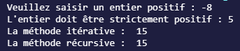
Le programme interdit les valeurs négatives
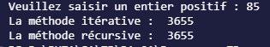

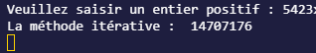

Les limites de la méthode récursive apparaissent lorsque le chiffre entré devient trop grand, en effet puisque chaque fois que le programme relance une boucle cela prend une nouvelle case mémoire, donc le système a mis une protection pour éviter d’entraîner une surcharge de la mémoire lors de genre d’interactions.

EXERCICE 3 :
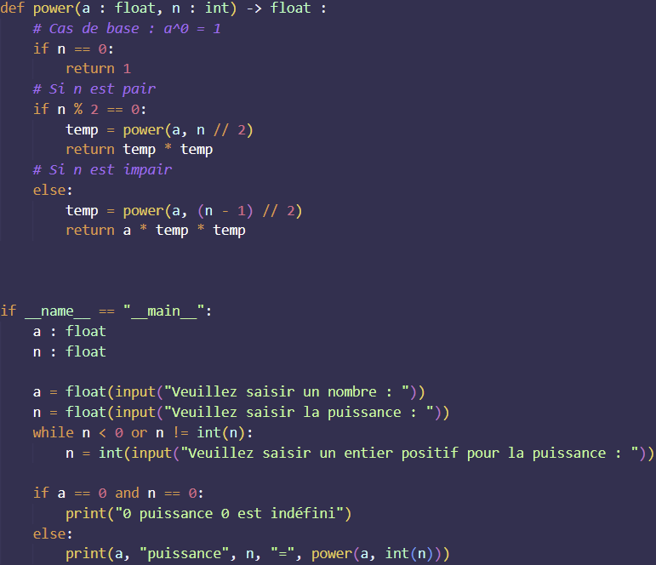
Ce programme a pour objectif de mettre à la puissance un nombre via une fonction récursive.

Jeux d’essais :
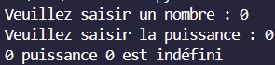
Situation spéciale pour 0 puissance 0

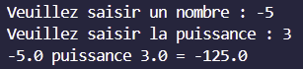
On peut évidemment mettre des nombres négatifs à une puissance mais cela ne fonctionne pas dans l’autre sens.

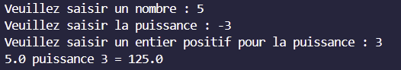
Si l’on saisit une puissance négative on force l’utilisateur à saisir une valeur qui soit positive.

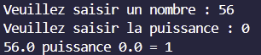
Quand la puissance est à 0 on renvoie directement que le résultat est 1.

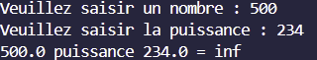
Avec un nombre trop grand, Python nous renvoie “inf” car il ne supporte pas d’aussi grand nombre.

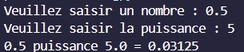
Avec un nombre décimal à multiplier cela fonctionne, dans le sens inverse cela ne fonctionne pas car on n’accepte pas les nombres décimaux dans la puissance.

Le pseudo-code :
